**项目需求**

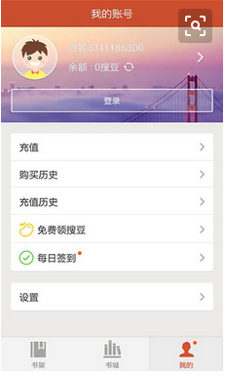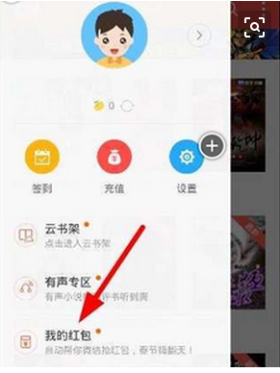

**登入注册页面：**

**Username：**

**Password：**

**返回值：0**

**失败：1**

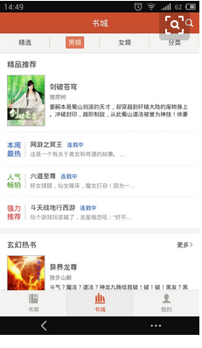

**书城分类界面**

**Id：**

**书的内容**

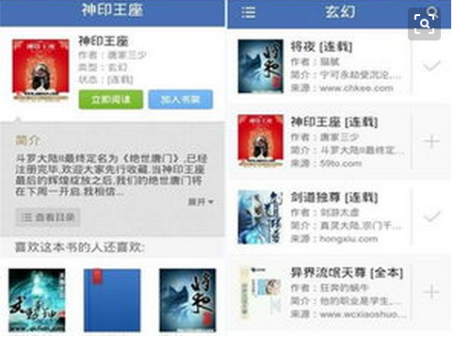

**图书搜索：**

**主页列表：**

**添加收藏页面：、**